
Причины
Стремление отдельных людей к самоутверждению. У них большие амбиции, но они не знают, в чем реализовать себя. И сделать это так, чтобы про них узнал весь мир. Вера в идеальный мир. Что можно создать на земле социум, в котором всем будет абсолютно хорошо. То есть «рай». Но его не может быть, потому что каждый человек видит рай по-своему, мы все слишком разные.

Цели
Иногда я нахожу информацию, что цель террористов – посеять в обществе страх. Не обязательно.
Цель – взволновать общество, побудить его к чему-то.
Террористам надо, чтобы люди начали что-то делать. Например, террор в преддверии коммунистической революции должен был показать, что монархия не такая уж и защищенная, что просто надо всем «восстать» и объединиться против царской власти.

Виды
По количеству вовлеченных людей – коллективный или одиночный.
Одиночный – когда один человек что-то делает в своих интересах. Встречается очень редко или почти никогда.
Коллективный – когда в террористических актах виноваты группы людей, чаще даже целые преступные организации. Причем исполнять террористический акт могут «рядовые» люди, которых «завербовали» опытные руководители.
Религиозные – утвердить свое вероисповедание. Националистические – показать превосходство одной национальности над другой. Политические – изменить политический строй, сместить политического лидера. Или, наоборот, уничтожить оппозицию. Криминальные – как правило, сводятся к получению денег для дальнейших действий криминального характера.

Терроризм – это политика, которая направлена на достижение определенных целей через насилие. Насилие может проявляться в разных формах: взрывы в общественных местах, захваты заложников, убийства отдельных людей.

Признаки терроризма
Терроризм всегда нацелен на массовость. Террористам надо, чтобы все про них знали и говорили.
Опасность терроризма всегда реальная, то есть это не просто угрозы. Чтобы продемонстрировать реальность угрозы, как раз и совершаются «террористические акты».
Опосредованное воздействие. Обычно воздействовать террористу нужно на массу людей, на все общество. Но делает он это через отдельных личностей. Жертвами террора могут стать или самые обычные люди, которые случайно окажутся рядом, или, наоборот, известные персоны, про которых все говорят и знают.

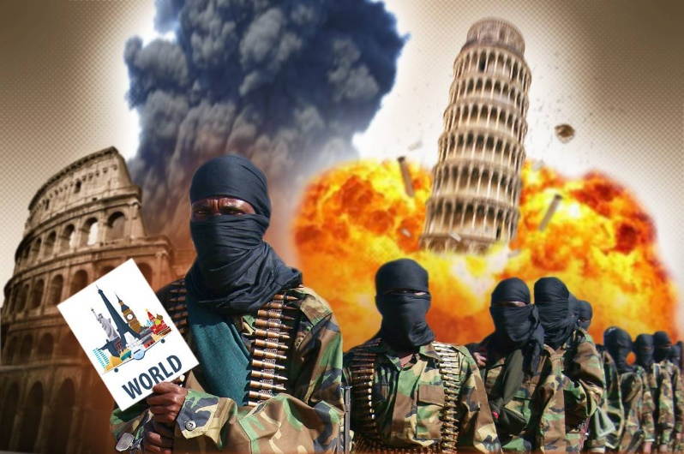
Спаси себя от терроризма!
ГО г. Октябрьский
2020 год
Прокуратура
Адрес: г.Октябрьский, ул.Луначарского, д.3а

Время работы:
Пн-Чт 09.00-18.00;
Пт 09.00-16.45
обед 13.00-14.00

Как уберечь себя от терроризма?
- Стараться избегать мест огромного скопления людей или не задерживаться там без необходимости.
- Внимательно относиться к оставленным без присмотра предметам.
- Обращать внимание на людей, которые ведут себя подозрительно, сообщать о них полиции, охране, кому угодно.
Главное – сообщить.

Как уберечь себя от терроризма?
Первый – совершенствовать технологии и повышать квалификацию персонала в МВД, ФСБ, военных подразделениях, которые ответственны за внутреннюю безопасность страны.
Второй – вырабатывать у общества «иммунитет» к идеям, которые пытаются продвигать террористы. В идеале это должно вести к трем последствиям:
Людей станет сложнее запугивать. Они поймут, что если будут бояться – это не обеспечит им безопасности.
Людей сложнее будет вербовать. Они будут критически мыслить, постоянно задаваться вопросам «Почему?», разбираться в идеях, которые им попытаются навязать.
Люди не будут думать «А вдруг террористы правы?» Они не будут принимать идеи, которые доносятся через кровопролитие и жестокость.

